Příloha č. 4

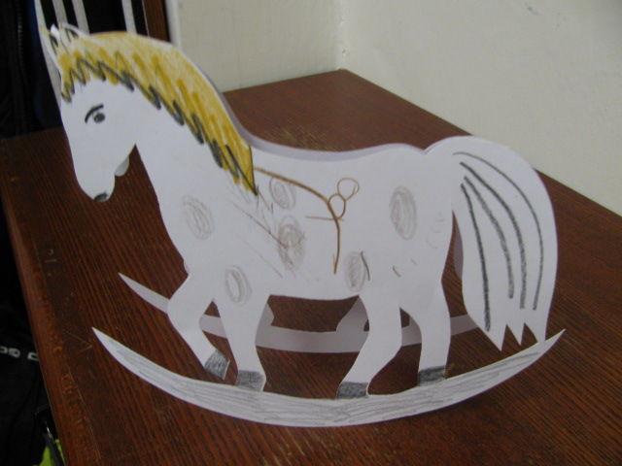

Autorka: Michaela Krajská

